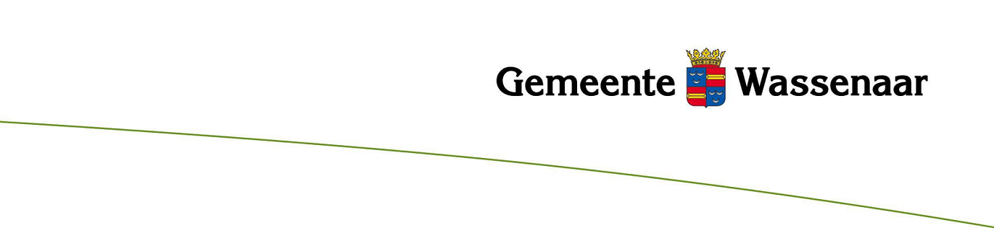

**Ondernemers gemeente Wassenaar**

|  |  |  |  |
| --- | --- | --- | --- |
| **Datum** | wo 21 april 2021 | **Datum verzending** |  |
| **Uw kenmerk** |  | **Behandelaar** | Inez van Verseveld |
| **Ons zaaknummer** | Z/21/51845/241867 | **Bijlage** | 0 |
|  |  |  |  |
| **Onderwerp** | Verlichting ondernemers | | |

Geachte heer/mevrouw,

Inmiddels is het ruim een jaar geleden dat het coronavirus ons land in de greep kreeg. Met alle gevolgen van dien voor u als ondernemer. Na de maatregelen van 2020, heeft de gemeente ook dit jaar gekeken wat wij voor u kunnen doen. Het gaat om financiële ondersteuning en praktische oplossingen in aanvulling op het steun- en herstelpakket van het rijk. In deze brief leest u hier meer over.

**Uitstel van betaling gemeentelijke belastingen**   
Bedrijven en zzp’ers mogen ook dit jaar uitstel van betaling aanvragen voor de aanslag gemeentelijke belastingen. Dit geldt voor zowel de belastingen/heffingen die opgelegd worden via de BSGR, als via de gemeente zelf. Wilt u in aanmerking komen voor uitstel van betaling? Dien voor 31 augustus een aanvraag in bij de BSGR.

**Kwijtschelding van precario en non-food weekmarktgelden**

Horecaondernemers hoeven tot 1 juli geen precario te betalen voor hun terrassen. En ook de winkeliers die precario betalen voor winkeluitstallingen, hoeven deze tot 1 juli niet te betalen. Aangezien de non-food marktkramen al een tijd dicht zijn, ligt het voor de hand dat ook zij – in elk geval tot 1 juli - geen marktgelden hoeven te betalen.

**Meer ruimte voor terrassen**

Er is recent besloten dat de terrassen **vanaf 28 april a.s.** vooralsnog van 12.00 tot 18.00 uur weer open mogen. Horecaondernemers krijgen weer meer ruimte voor hun terrassen. Wij zijn bezig om de brief met voorwaarden en de plattegrond van de terrasuitbreidingen op te stellen. Deze brief wordt binnenkort verstuurd aan de Wassenaarse horecaondernemers. Zodra de voorwaarden veranderen kunt u het terug vinden op de site [www.rijksoverheid.nl](http://www.rijksoverheid.nl)

**Wassenaarse Slag**  
In 2020 hebben zowel de strand- als de parkeerterreinexploitanten op de Wassenaarse Slag een financiële tegemoetkoming gekregen. Aangezien het zomerseizoen nog moet beginnen zal de gemeente later in het jaar kijken of hier wederom financiële ondersteuning noodzakelijk is.

**Lief en Leed potje**

De gemeente stelt opnieuw € 10.000,- ter beschikking voor ‘lief en leed’ van ondernemers.   
Dit geld is met name bedoeld voor MKB-ondernemers die geen nieuwe businesscase hebben kunnen ontwikkelen. Maar ook voor ondernemers die een gezamenlijk initiatief organiseren.

Wilt een aanvraag doen of heeft u mooi initiatief? Laat het de bedrijfscontactfunctionaris van de gemeente weten.

**Samen sterker uit de crisis**

De gemeenteraad heeft op 2 maart ingestemd met de motie Samen sterker uit de crisis. De gemeente wil de aantrekkelijkheid van Wassenaar en haar (winkel)gebied richting inwoners en bezoekers benadrukken. Op die manier jagen we structureel economisch herstel en vitalisering van ons dorp aan. Zodra de landelijke maatregelen het toelaten, is het idee om gezamenlijke acties en verschillende evenementen te organiseren. Deze acties en evenementen organiseert de gemeente graag samen met u en met de verschillende maatschappelijke organisaties in ons dorp. De gemeente stelt hiervoor €25.000,- ter beschikking. Als u ideeën heeft horen wij dat graag!

**Landelijke regelingen en lokaal Zelfstandigenloket**  
Het steun- en herstelpakket van de rijksoverheid bevat tijdelijke financiële regelingen, een sociaal pakket en investeringsmaatregelen voor ondernemers en zzp’ers. Sinds vorige week kunnen inwoners van Wassenaar de regeling Tijdelijke Ondersteuning Noodzakelijke Kosten (TONK) aanvragen. De TONK ondersteunt inwoners die door de coronacrisis flink minder inkomen hebben en hierdoor noodzakelijke woonkosten niet meer kunnen betalen. Het gaat om kosten zoals de huur, hypotheekrente, water, gas en elektriciteit. Op [www.wassenaar.nl](http://www.wassenaar.nl) leest u meer over deze regeling. Heeft u vragen over de regelingen of komt u er zelf niet uit? Dan kunt u ook contact opnemen met het Zelfstandigenloket van Stichting Maatschappelijke Ondersteuning Wassenaar (SMOW) via 070 – 511 22 26 [info@smowassenaar.nl](mailto:info@smowassenaar.nl). U kunt bij hen ook terecht met vragen of zorgen over emotionele stress en de balans tussen werk en privé.

**Contactgegevens en bereikbaarheid** **gemeente**  
Heeft u vragen over deze brief of heeft u een initiatief voor ‘lief en leed’ of ‘samen sterker uit de crisis’? Neem dan contact op met de bedrijfscontactfunctionaris, Inez van Verseveld. Zij is te bereiken via [ivverseveld@wodv.nl](mailto:ivverseveld@wodv.nl) of 06-38317537.

**Tot slot**  
De gemeente is zich er zeer van bewust dat deze tijd veel van u vraagt. Wij doen wat wij kunnen om u zo goed mogelijk te helpen om deze crisis door te komen.

Met vriendelijke groet,  


Caroline Klaver-Bouman  
wethouder Economische Ontwikkeling